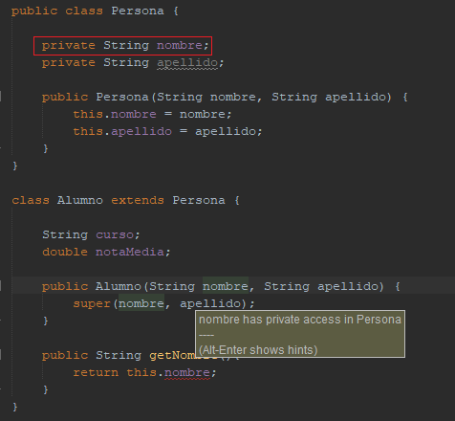**Práctica 2:** Poner los atributos de la clase persona a private. Tratar de acceder desde la clase Alumno a esos atributos que antes heredaba. Toma captura de pantalla de los mensajes del IDE. Para ello, por ejemplo, puedes crear un método en alumno y llamar a this.nombre desde el método.

En el caso de poner el atributo como privado en la clase Persona, nos encontraremos con un mensaje de error del IDE, que nos indica justamente eso.

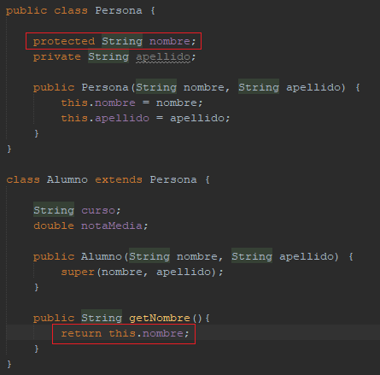

Si cambiamos la visibilidad a protected, public, o no especificamos (Esta última solo valida por estar en el mismo paquete.), no habrá ningún problema al llamar al atributo desde la clase Alumno.